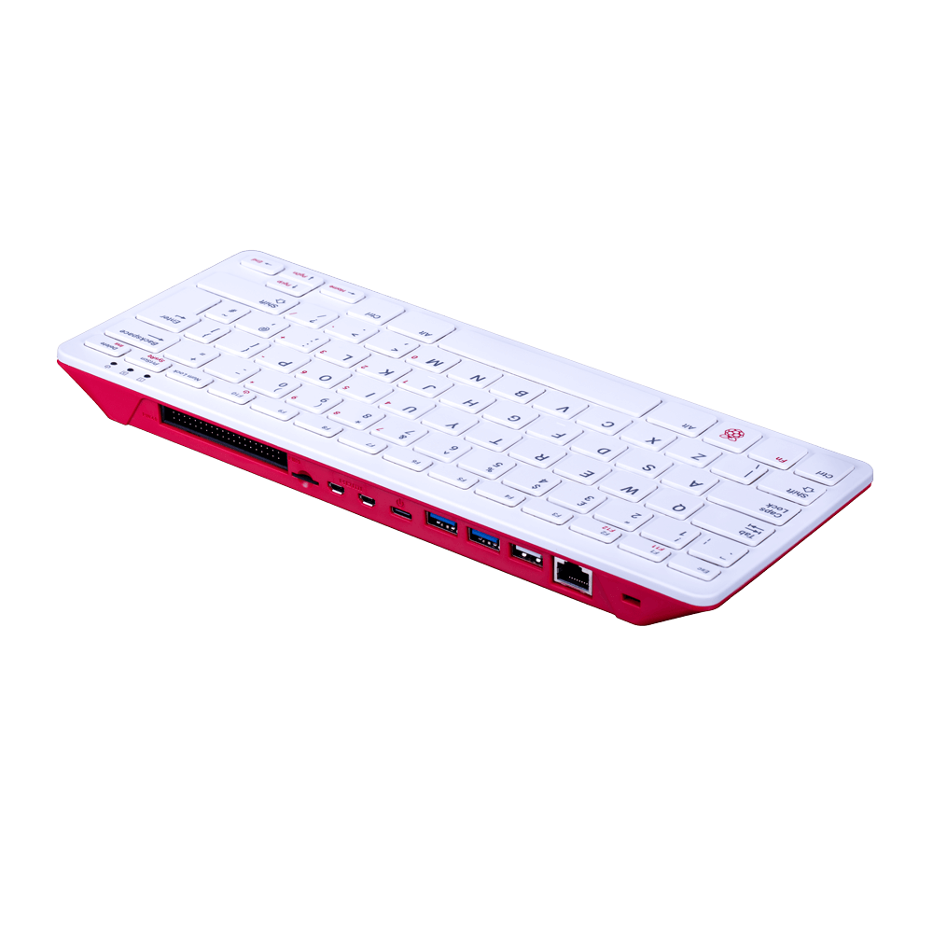Gewinnspiel

Bei diesem Gewinnspiel kannst du einen Raspberry PI 400 gewinnen.

Mit diesem mini Computer kannst du alles was du mit einem normalen Computer machen kannst auch machen, und noch vieles mehr.

# Was du dafür tun musst:

Um erfolgreich am Gewinnspiel teilzunehmen musst du alle 3 Stände (Security, Hardware Ecke

und die Minecraft Scripting Area) besucht haben. Bei den 2 Ständen Security und Hardware Ecke

bekommst du einen Stempel als Bestätigung der Teilnahme. Bei der Minecraft Scripting Area musst

du die geforderten Punkte ausfüllen. Die am besten gewerteten Teilnehmer bekommen dann einen

Raspberry PI 400 zugeschickt.

**Minecraft Scripting Area**

Welt Nummer (der 4-Stellige Key von deinem Skript):

Diese Nummer wird jedes Mal beim Start deines Skriptes in Minecraft angezeigt.

____ ____ ____ ____

E-Mailadresse: Alter:

______________________________________________ ______________________________

**Hardware Ecke** Teilgenommen:

**Security** Teilgenommen: